IMI HEIMEIER Thermostat-Ventilunterteil Eclipse 300, Durchgang, DN 15, Außengewinde G3/4, mit automatischer Durchflussregelung für sehr große Heizkörper und kleine Temperaturspreizungen.

IMI Hydronic Engineering Deutschland

Eigenschaften

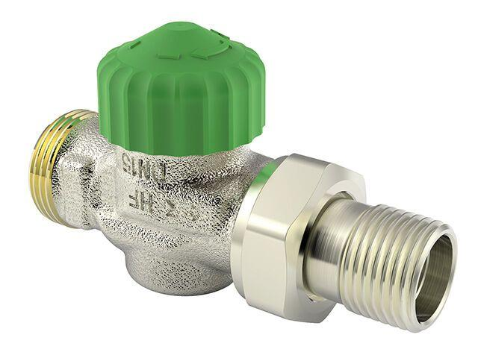

GTIN:

4024052054725

HAN:

3956-02.000

Ausführung

Innengewinde/Außengewinde

Farbton

grün

Form

rechtwinklig

Oberfläche

vernickelt

Höhe (mm)

21,50

Bedienung

thermostatisch mit Knopf

Voreinstellung

mit Schlagdämpfer

Durchmesser (mm)

30,00

Nennweite DN

15,00

Automatische Durchflussregelung

Ja

Durchsatzkapazität (kPa)

[30:225]

Mit Staubkappe

ja